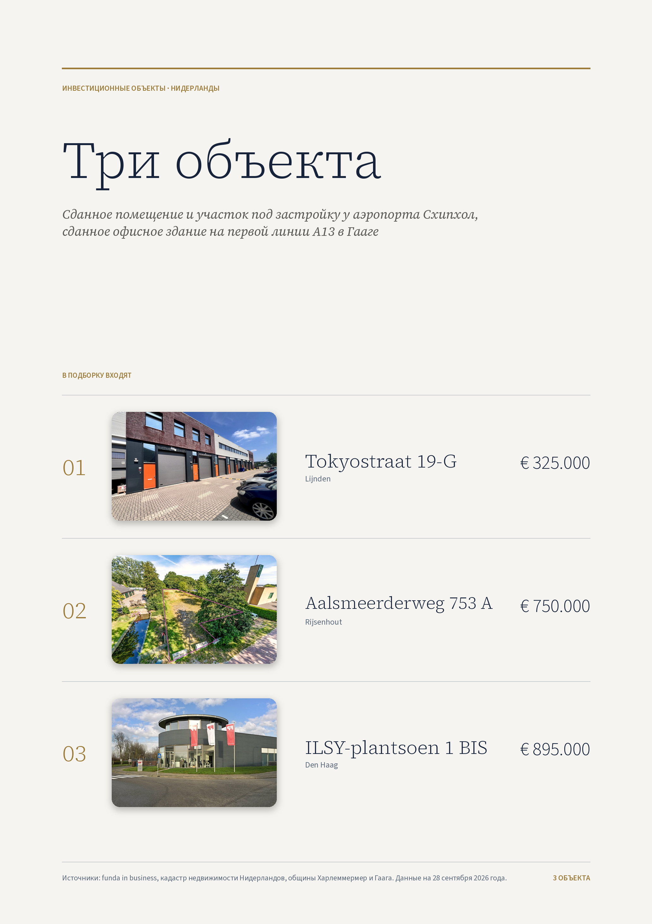

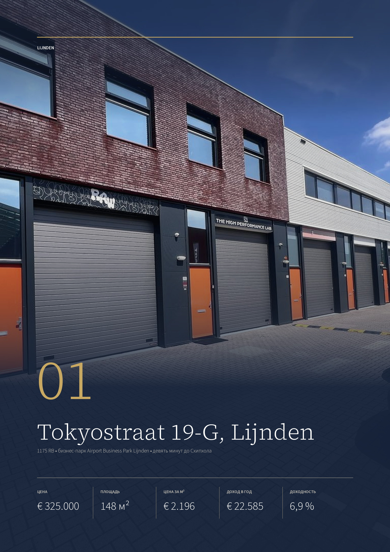

ОБЪЕКТ 01 · LIJNDEN
Tokyostraat 19-G, Lijnden
Помещение 148 м² на двух уровнях в корпусе 2019 года между Схипхолом и Амстердамом, сданное студии тренировок: € 22.585 в год.
ЦЕНА  € 325.000  k.k. плюс НДС | ПЛОЩАДЬ  148 м²  на двух уровнях | ЦЕНА ЗА М²  € 2.196  без НДС | ДОХОД ОТ АРЕНДЫ  € 22.585  без НДС и сборов | ДОХОДНОСТЬ  6,9 %  к цене без НДС

ПОМЕЩЕНИЕ  Адрес Tokyostraat 19-G, Lijnden  Корпус сдан в начале 2019 года  Нижний уровень 74 м², склад  Второй уровень 74 м², склад или офис  Парковка два своих места | ПРАВО  Форма право на помещение  Кадастр Харлеммермер, H 11593, A7  Объединение собственников «De Lynden»  НДС добавляется к цене
АРЕНДА  Арендатор студия тренировок  Годовой доход ≈ € 22.585 без НДС  Доходность 6,9 % к цене  Срок договора не указан | МЕСТО  Бизнес-парк Airport Business Park Lijnden  Схипхол 8,5 км, девять минут  Амстердам 17,5 км, двадцать минут  Автобус 194 на Схипхол и Амстердам

Публикация объекта: https://www.fundainbusiness.nl/belegging/lijnden/object-44511791-tokyostraat-19-g/

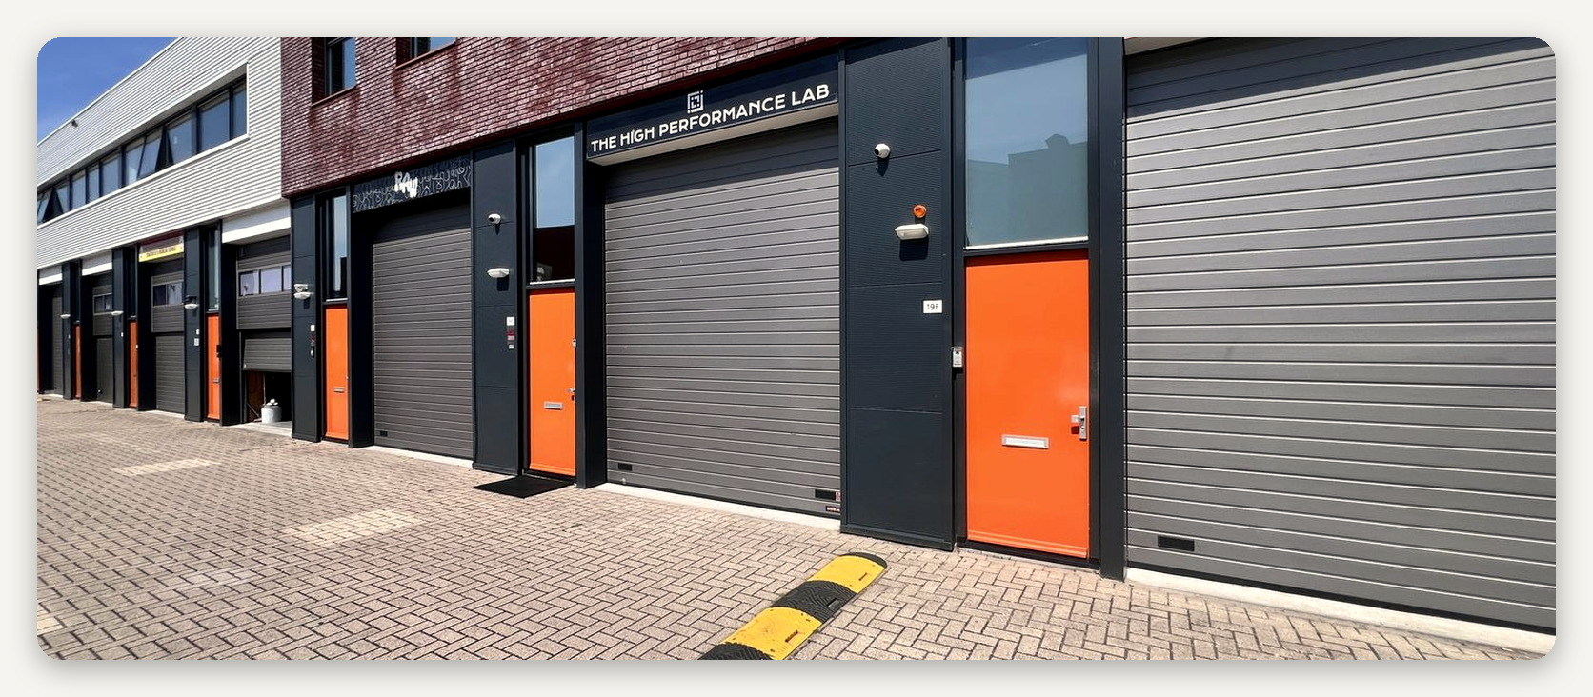

ОПИСАНИЕ ОБЪЕКТА
Tokyostraat 19-G

Помещение стоит в корпусе из однотипных складских блоков, сданном в начале 2019 года: кирпичный верх, серые подъёмные ворота, оранжевые входные двери. Площадь — около 148 м² на двух уровнях: 74 м² склада внизу, за воротами, и 74 м² склада или офиса на втором уровне. У каждого помещения в корпусе два своих машино-места.  Сейчас здесь работает студия групповых и персональных тренировок — на стойке у входа стоит название The High Performance Lab. Внутри арендатор сделал отделку под себя: зал с силовыми рамами и тренажёрами, стойка администратора, раздевалка с душем, кухня. |  | Годовая аренда — около € 22.585 без НДС и эксплуатационных расходов, к цене € 325.000 это 6,9 % годовых. Объявление называет аренду длительной, но даты окончания договора и условий индексации не приводит — их нужно запросить у брокера.  К запрашиваемой цене добавляется НДС: помещение продаётся как коммерческое, и возмещается ли налог покупателю, зависит от того, облагается ли НДС сама аренда. Юридически это право на помещение — секция H, номер 11593, индекс A7 в кадастре Харлеммермера, — и покупатель вступает в объединение собственников здания «De Lynden».

€ 22.585 в год с помещения на 148 м² в девяти минутах от терминала — 6,9 % к цене без НДС.

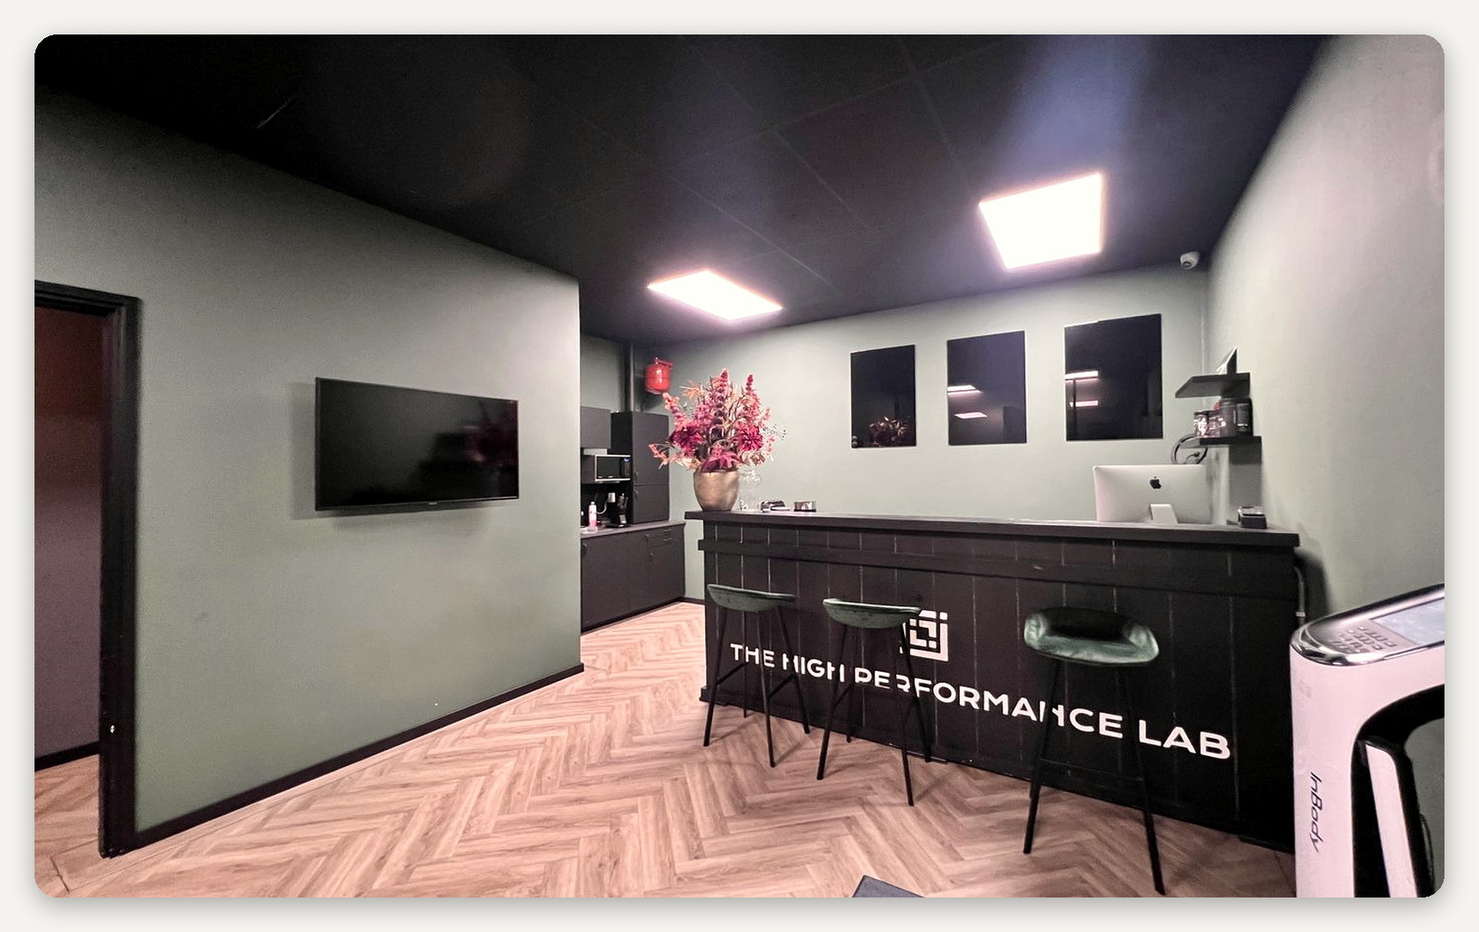

ЛОКАЦИЯ
Airport Business Park Lijnden

Лейнден — поселение общины Харлеммермер на северном краю аэропорта, между Схипхолом и западной окраиной Амстердама. Airport Business Park Lijnden вытянут вдоль магистрали A9 и занят корпусами из небольших складских помещений: перевозчики, сервисные фирмы, склады интернет-торговли и мастерские, которым нужно быть между аэропортом и городом.  По дорогам площадка стоит на пересечении |  | двух магистралей: A9 идёт на Харлем и Алкмар, A5 — на запад Амстердама и к Схипхолу. До терминала 8,5 километра и девять минут, до вокзала Амстердама — 17,5 километра и двадцать минут, до Харлема — четырнадцать.  Железнодорожной станции рядом нет: ближайшая, Халфвег-Званенбюрг, в четырёх с половиной километрах. Работников и клиентов возит автобус 194, который идёт отсюда прямо на Схипхол и в Амстердам.

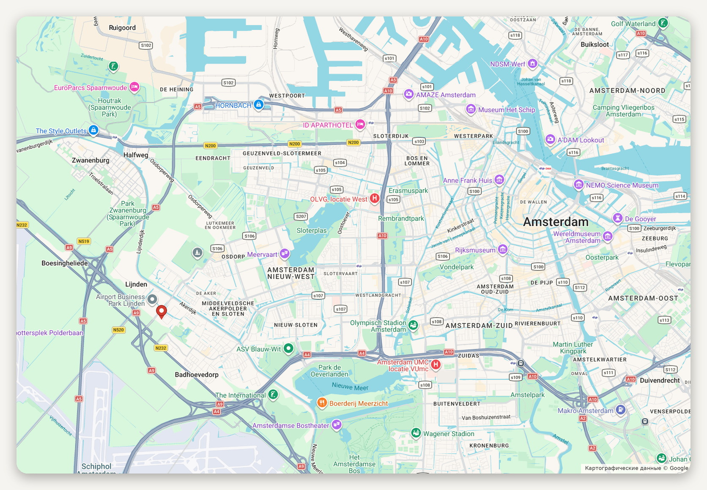
Расположение объекта · картографические данные © Google
ДОСТУПНОСТЬ И ОКРУЖЕНИЕ
Терминал Схипхол 8,5 км, девять минут  Амстердам-Централ 17,5 км, двадцать минут  Харлем 12,6 км, четырнадцать минут | Магистрали A5 и A9 рядом  Автобус 194 на Схипхол и Амстердам  Станция Халфвег-Званенбюрг, 4,5 км

ОБЪЕКТ В КАДРЕ
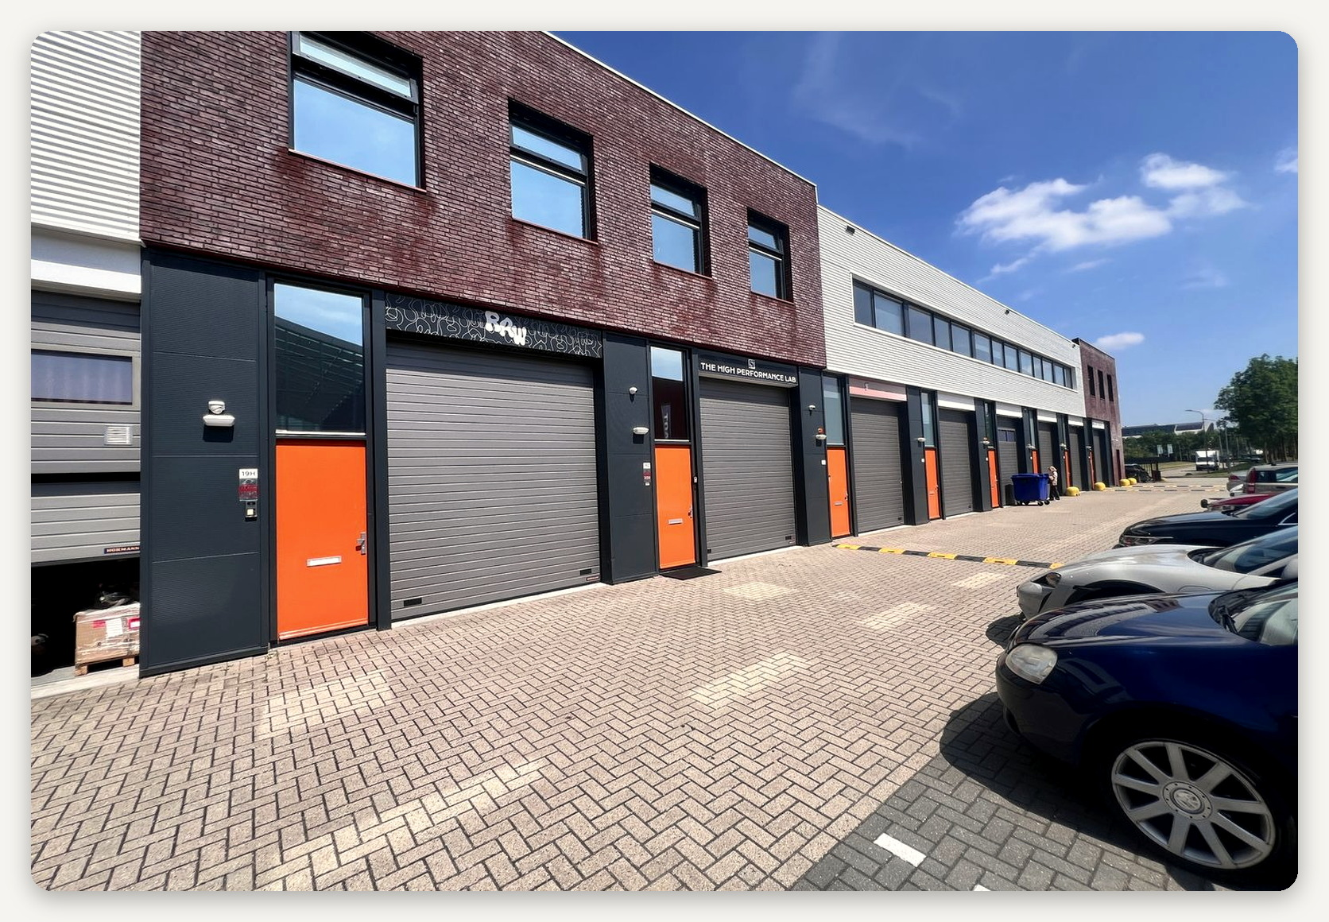

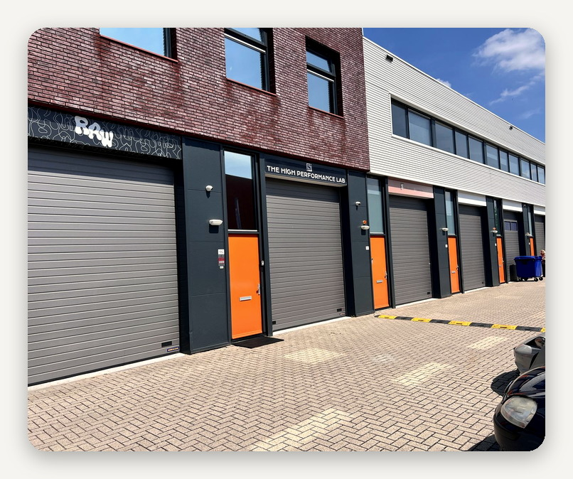 |  | 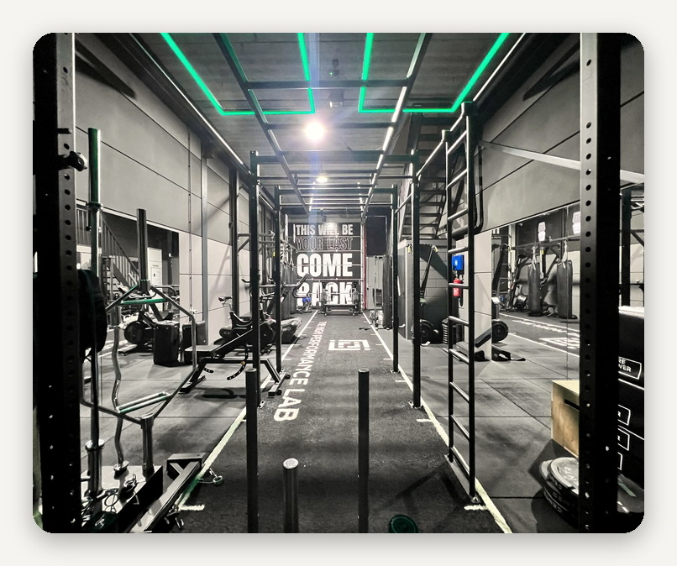

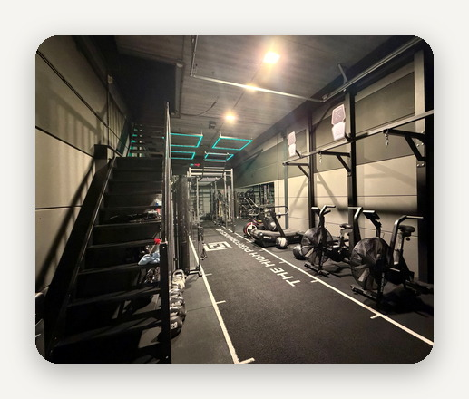 |  | 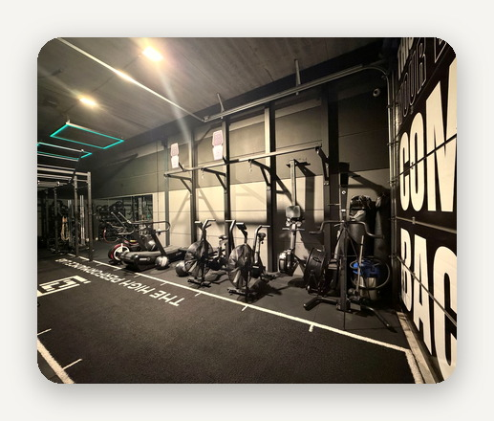 |  | 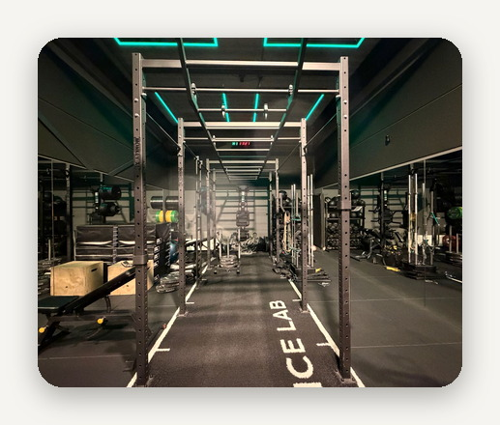

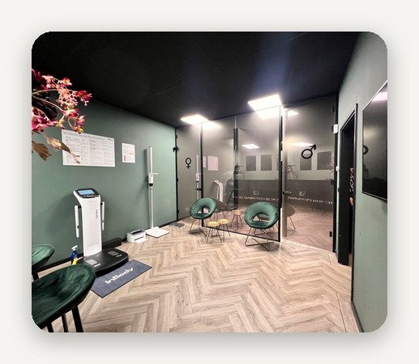 |  | 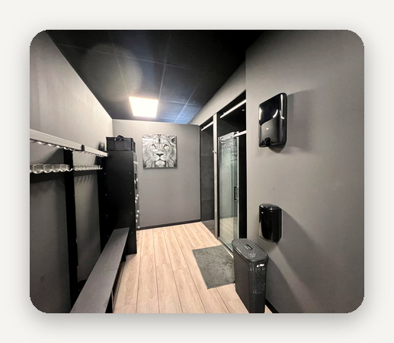 |  | 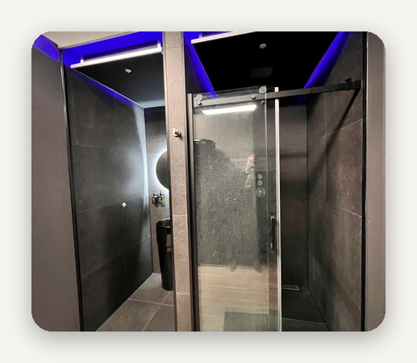

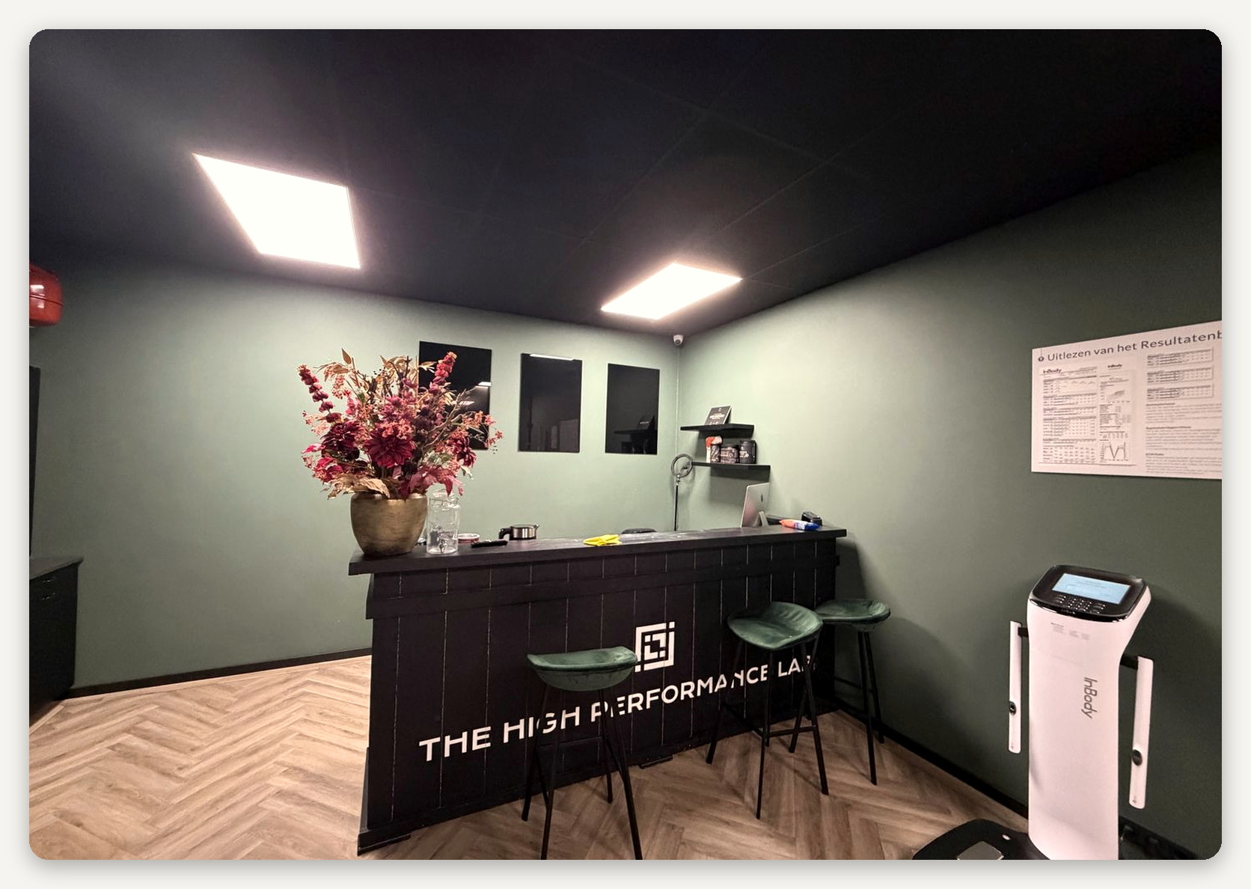

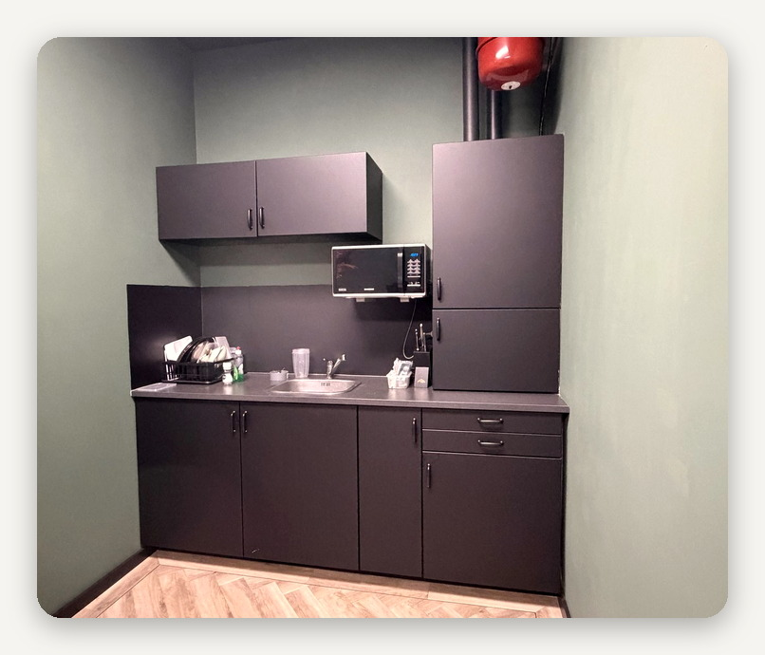 |  | 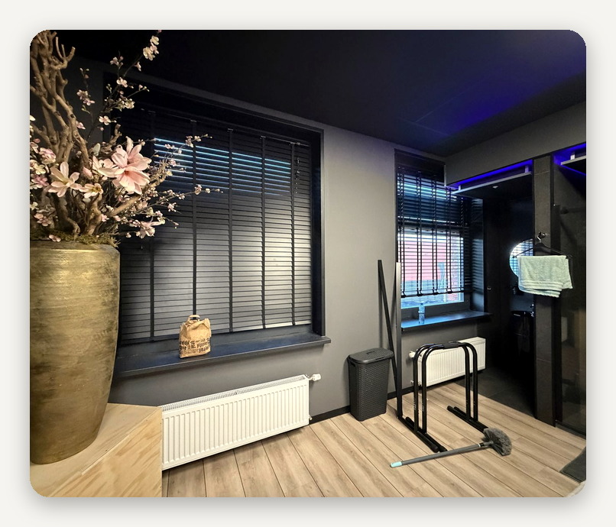

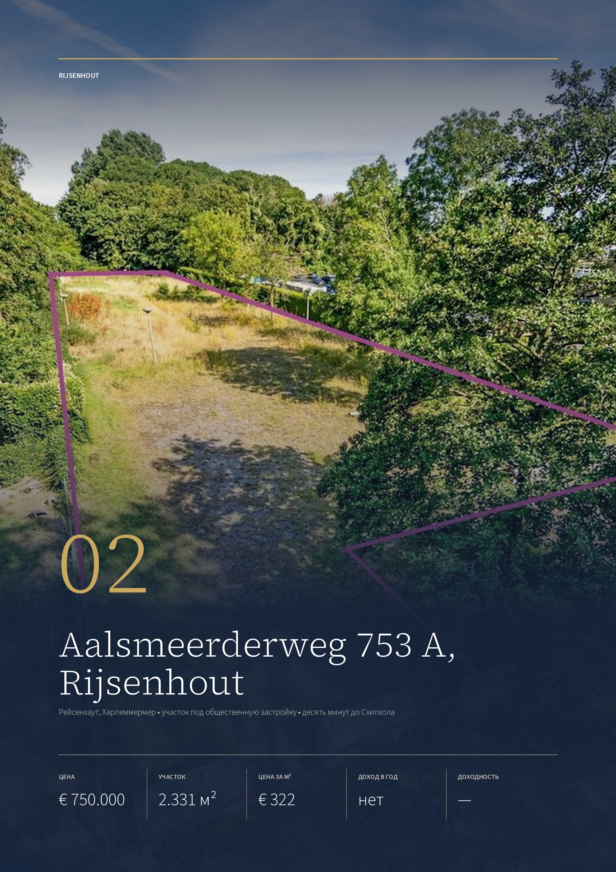

ОБЪЕКТ 02 · RIJSENHOUT
Aalsmeerderweg 753 A, Rijsenhout
Незастроенный участок 2.331 м² с назначением под общественные функции — школу, детский сад, клуб, социальные службы — в десяти минутах от Схипхола.
ЦЕНА  € 750.000  k.k. плюс НДС | УЧАСТОК  2.331 м²  незастроенный | ЦЕНА ЗА М²  € 322  участка без НДС | ДОХОД ОТ АРЕНДЫ  нет  участок пуст | ДОХОДНОСТЬ  —  посчитать не по чему

УЧАСТОК  Адрес Aalsmeerderweg 753 A  Площадь 2.331 м²  Пятно застройки около 165 м²  Состояние незастроен  Кадастр Харлеммермер, AL 3273 | ПРОДАЖА  Продавец община Харлеммермер  Порядок открытые торги, четыре недели  Победитель наибольшая безусловная ставка  Задаток 10 %
НАЗНАЧЕНИЕ  Тип общественное  Образование школы, учебные центры  Дети сады и продлёнка  Прочее клубы, социальные службы | МЕСТО  Деревня Рейсенхаут  Схипхол 9,6 км, десять минут  Станция Хофддорп 5,4 км, восемь минут  Амстердам 27 км, двадцать семь минут

Публикация объекта: https://www.fundainbusiness.nl/onderwijs/rijsenhout/object-80972437-aalsmeerderweg/

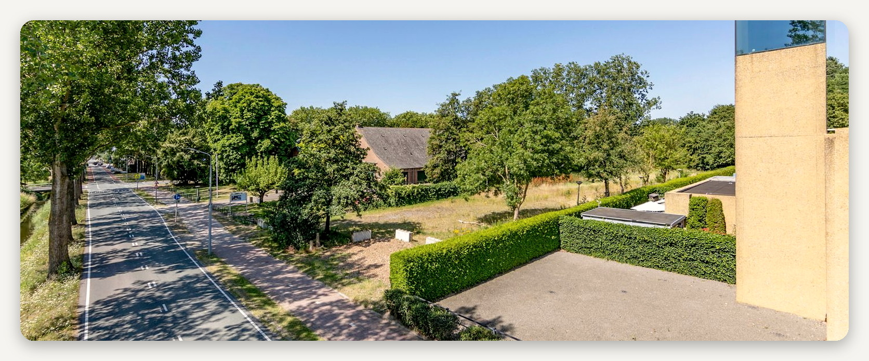

ОПИСАНИЕ ОБЪЕКТА
Aalsmeerderweg 753 A

Продаётся незастроенный участок 2.331 м² на Aalsmeerderweg 753 A. На снимках с дрона — ровная травяная площадка с деревьями по краю и живой изгородью со стороны соседних домов; по одну сторону соседнее здание с высокой башней и своей стоянкой, по другую — жилые участки и канава вдоль границы. На первом кадре граница участка обведена.  Назначение по плану общины — общественное. Оно допускает школы и учебные центры, детские сады и продлёнку, помещения клубов, социальные и религиозные учреждения, государственные службы, а при них — торговлю и общепит в подчинённом объёме, парковку, озеленение и инженерные сети. Пятно застройки ограничено примерно 165 м² — на участке больше двух тысяч метров помещается небольшое здание с большим двором. |  | Продавец — община Харлеммермер, и продаёт она участок на открытых торгах: четыре недели с даты публикации, победитель — наибольшая безусловная ставка. В заявке нужно указать сумму, условность ставки и письменно обосновать, как будет использован участок. Покупателя проверяют по закону Bibob — это проверка добросовестности тех, кто вступает в сделки с органами власти, — а сделку утверждает совет общины; община оставляет за собой право прекратить торги в любой момент.  К цене € 750.000 добавляется НДС, задаток — 10 %. Кадастр: Харлеммермер, секция AL, номер 3273. Участок передаётся в текущем состоянии, дохода он не даёт; допустимую этажность в пятне застройки и дату публикации торгов, от которой считаются четыре недели, нужно уточнить у общины.

Две тысячи метров земли с пятном застройки на 165 м²: небольшое здание и большой двор — под школу, детский сад или клуб.

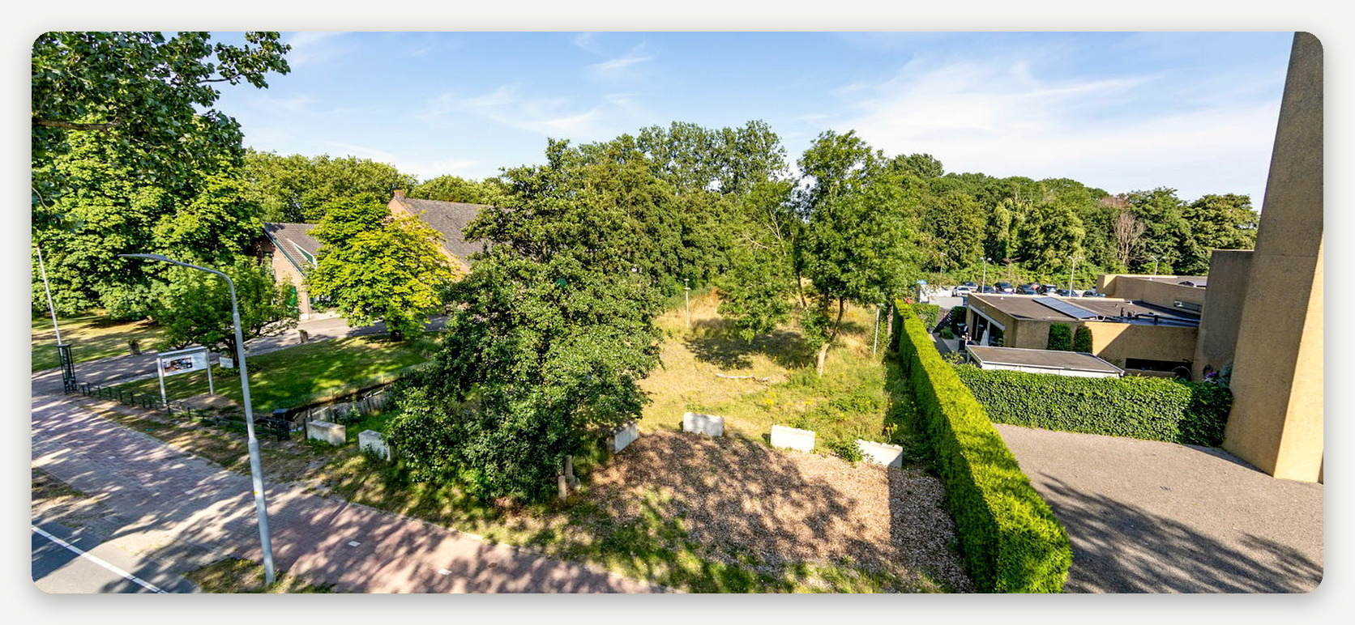

ЛОКАЦИЯ
Рейсенхаут между Схипхолом и Алсмером

Рейсенхаут — деревня общины Харлеммермер на южном краю аэропорта, зажатая между полосой Алсмербан, озером Вестейндерплассен и Алсмером. Aalsmeerderweg — её главная улица, вытянутая вдоль бывшей дамбы: по ней стоят дома, общественные здания и спортивные площадки.  Место живёт по соседству с двумя большими работодателями. До терминала Схипхол 9,6 |  | километра и десять минут, до цветочного аукциона в Алсмере — несколько минут, до станции Хофддорп — 5,4 километра и восемь минут. До вокзала Амстердама двадцать семь минут.  Участок стоит внутри деревни, среди жилых домов, рядом со зданием с высокой башней и его стоянкой. Вокруг — живые изгороди, взрослые деревья и открытые газоны, то есть окружение, для которого и задумано общественное назначение.

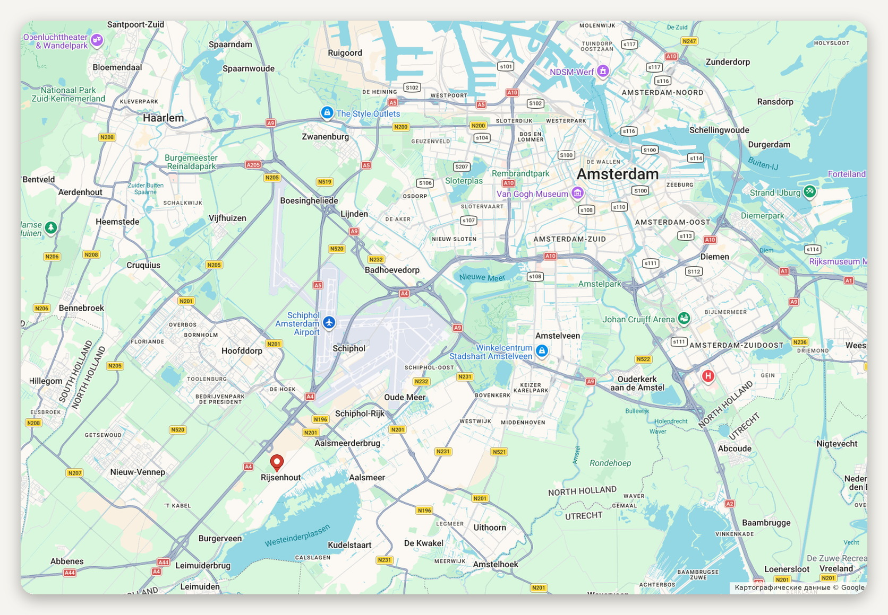
Расположение объекта · картографические данные © Google
ДОСТУПНОСТЬ И ОКРУЖЕНИЕ
Терминал Схипхол 9,6 км, десять минут  Станция Хофддорп 5,4 км, восемь минут  Центр Алсмера 5,6 км, девять минут | Амстердам-Централ 27 км, двадцать семь минут  Харлем 23,7 км, двадцать четыре минуты  Окружение дома, газоны, канава

ОБЪЕКТ В КАДРЕ
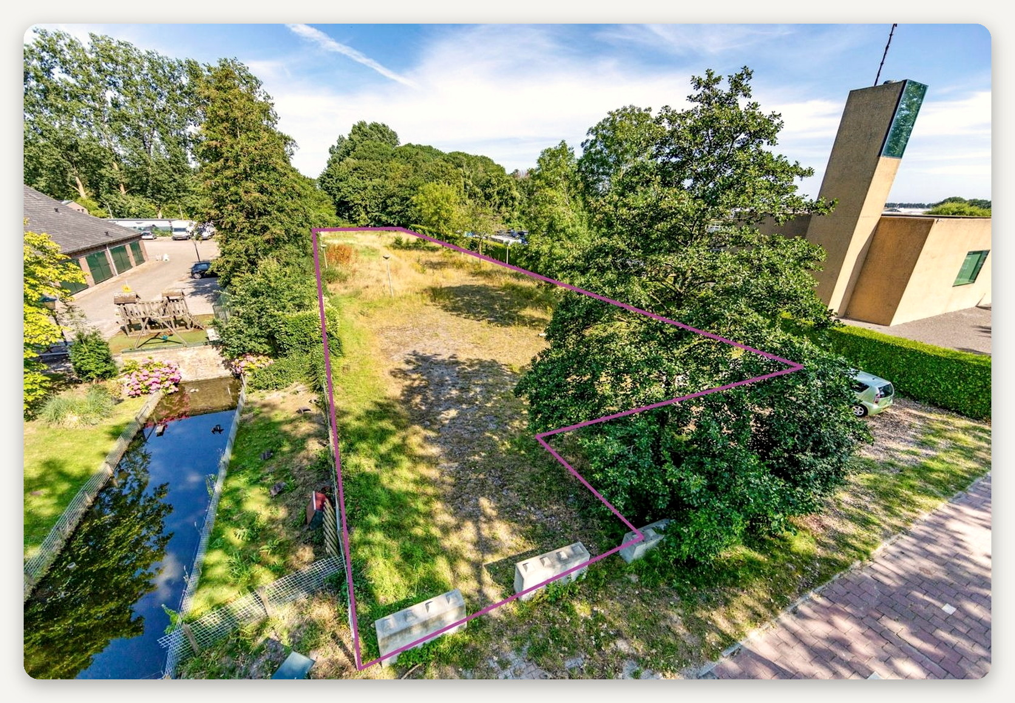

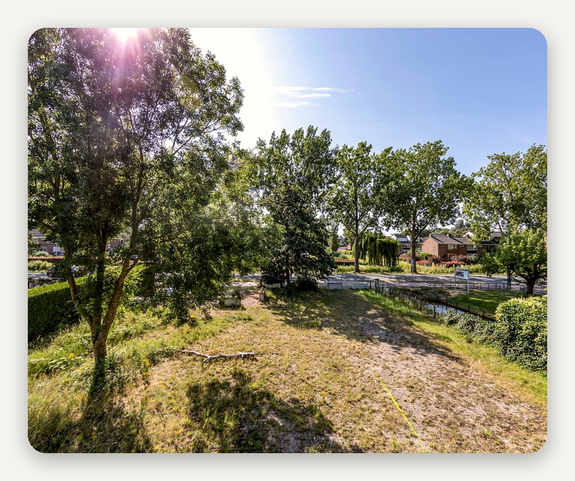 |  | 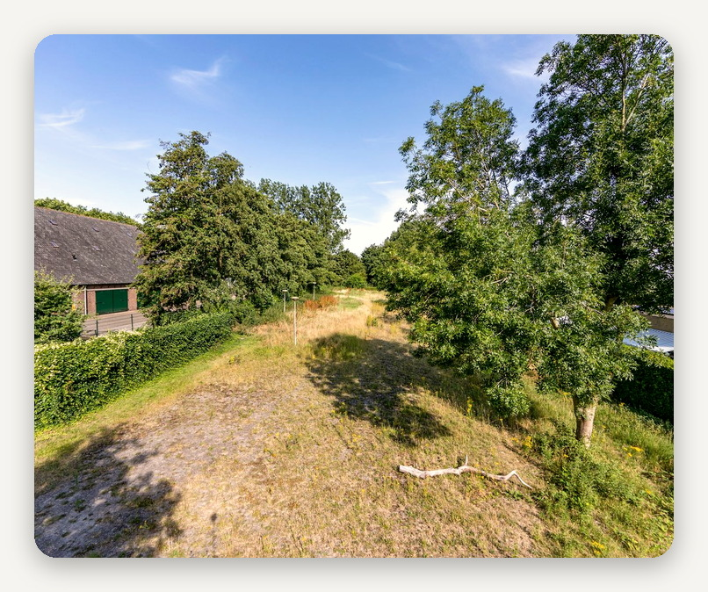

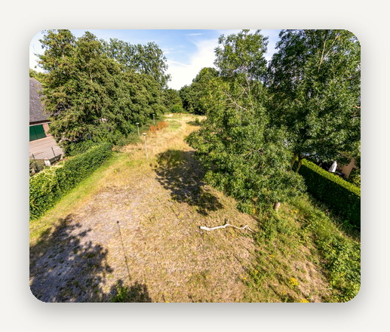 |  | 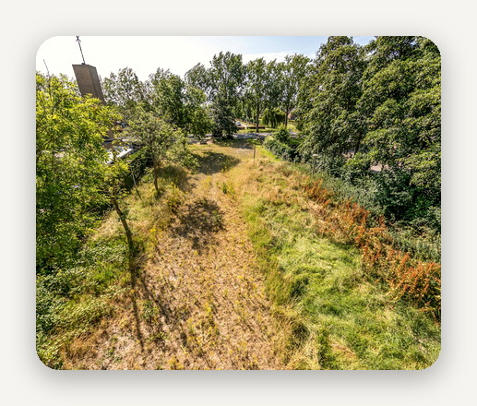 |  | 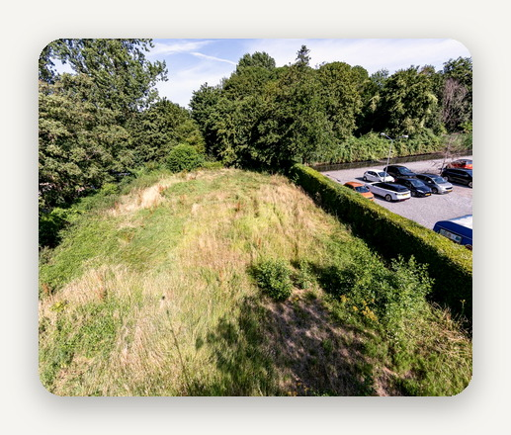

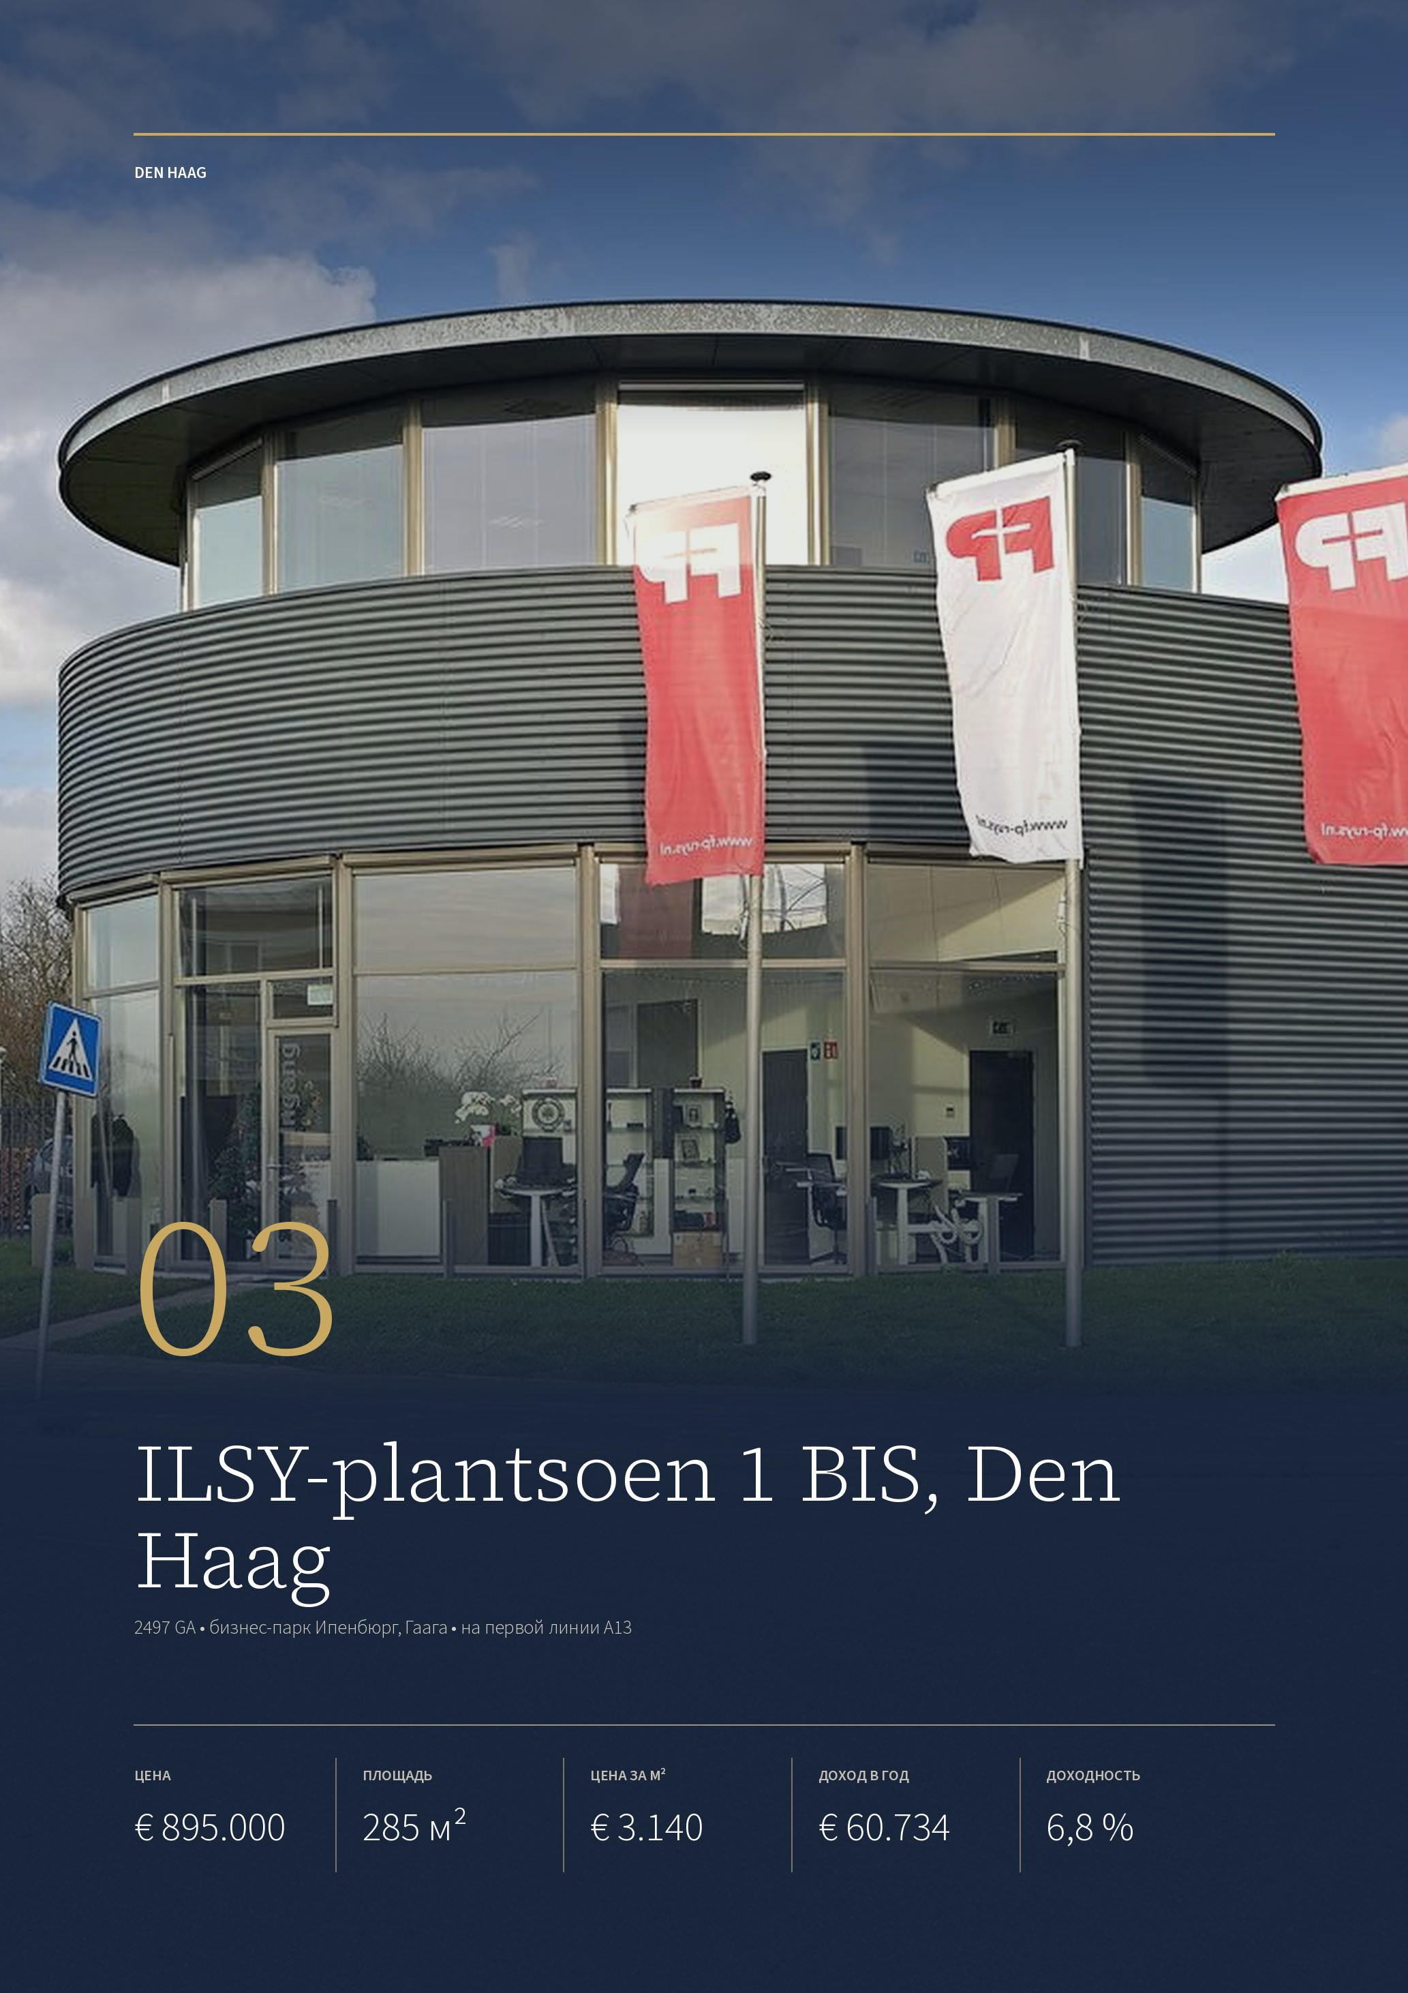

ОБЪЕКТ 03 · DEN HAAG
ILSY-plantsoen 1 BIS, Den Haag
Отдельное офисное здание 2010 года с ротондой на первой линии A13: 285 м², десять машино-мест на закрытой территории, € 60.734 в год до августа 2027 года.
ЦЕНА  € 895.000  kosten koper | ПЛОЩАДЬ  285 м²  по внешнему обмеру | ЦЕНА ЗА М²  € 3.140  по внешнему обмеру | ДОХОД ОТ АРЕНДЫ  € 60.734  без НДС | ДОХОДНОСТЬ  6,8 %  до августа 2027

ЗДАНИЕ  Адрес ILSY-plantsoen 1 BIS  Год постройки 2010  Застройщик Heembouw  Площадь около 285 м²  Парковка десять мест, закрытая  Энергокласс C | ПРАВО  Форма два помещения, A-1 и A-2  Доля 285/2.715  Кадастр Гаага, BK 3483  Взнос объединения ≈ € 1.240 в квартал
АРЕНДА  Арендатор FP Ruys, почта  Годовой доход € 60.733,80 без НДС  Доходность 6,8 % к цене  Договор до 1 августа 2027  Передача свободным с этой даты | МЕСТО  Бизнес-парк Ипенбюрг  Съезд с A13 ближе 500 м  Ден-Хааг Централ 5,9 км, восемь минут  Роттердам 17,7 км, двадцать минут

Публикация объекта: https://www.fundainbusiness.nl/belegging/den-haag/object-44518732-ilsy-plantsoen-1-bis/

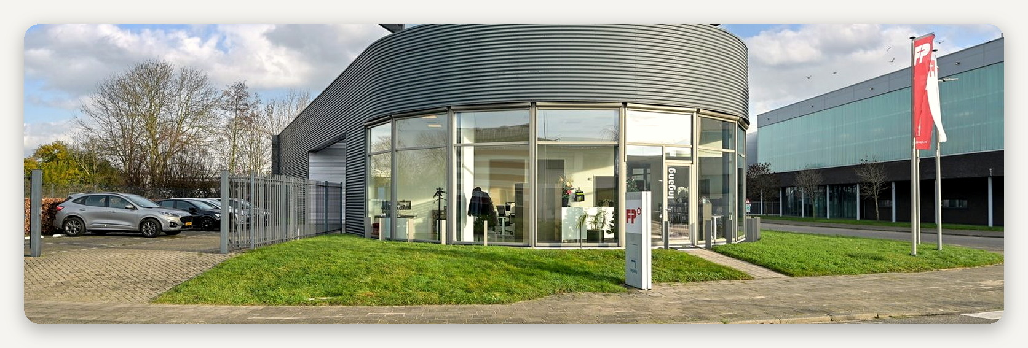

ОПИСАНИЕ ОБЪЕКТА
ILSY-plantsoen 1 BIS

Отдельное офисное здание из застройки Heembouw 2010 года: серый металлический фасад, остеклённый торец и ротонда на верхнем этаже, которую видно с трассы. Площадь — около 285 м² по внешнему обмеру, при здании десять машино-мест на своей закрытой территории и ворота с отдельной дверью под номером 1 bis.  Внутри открытые рабочие зоны вдоль изогнутого остекления, переговорные и кабинеты за стеклянными перегородками, кухня и санузлы. Энергетическая метка — C. Юридически это права на два помещения, A-1 и A-2, в общем комплексе: 285/2.715 долей в кадастровом номере 3483 секции BK Гааги; объединение собственников действует, взнос |  | — около € 1.240 в квартал.  Здание сдано компании FP Ruys — Ruys Handelsvereniging B.V., которая больше ста десяти лет занимается франкированием и обработкой почты. Годовая аренда — € 60.733,80 без НДС, к цене € 895.000 это 6,8 % годовых.  Но договор заканчивается 1 августа 2027 года, и продавец прямо указывает, что здание передаётся свободным от аренды с этой даты; раньше — по договорённости. То есть доход здесь — на десять месяцев, а дальше покупатель получает пустое офисное здание на первой линии A13 и решает, занимать его самому или искать нового арендатора.

€ 60.733,80 в год дают 6,8 % к цене — но договор заканчивается 1 августа 2027 года, и здание передаётся свободным.

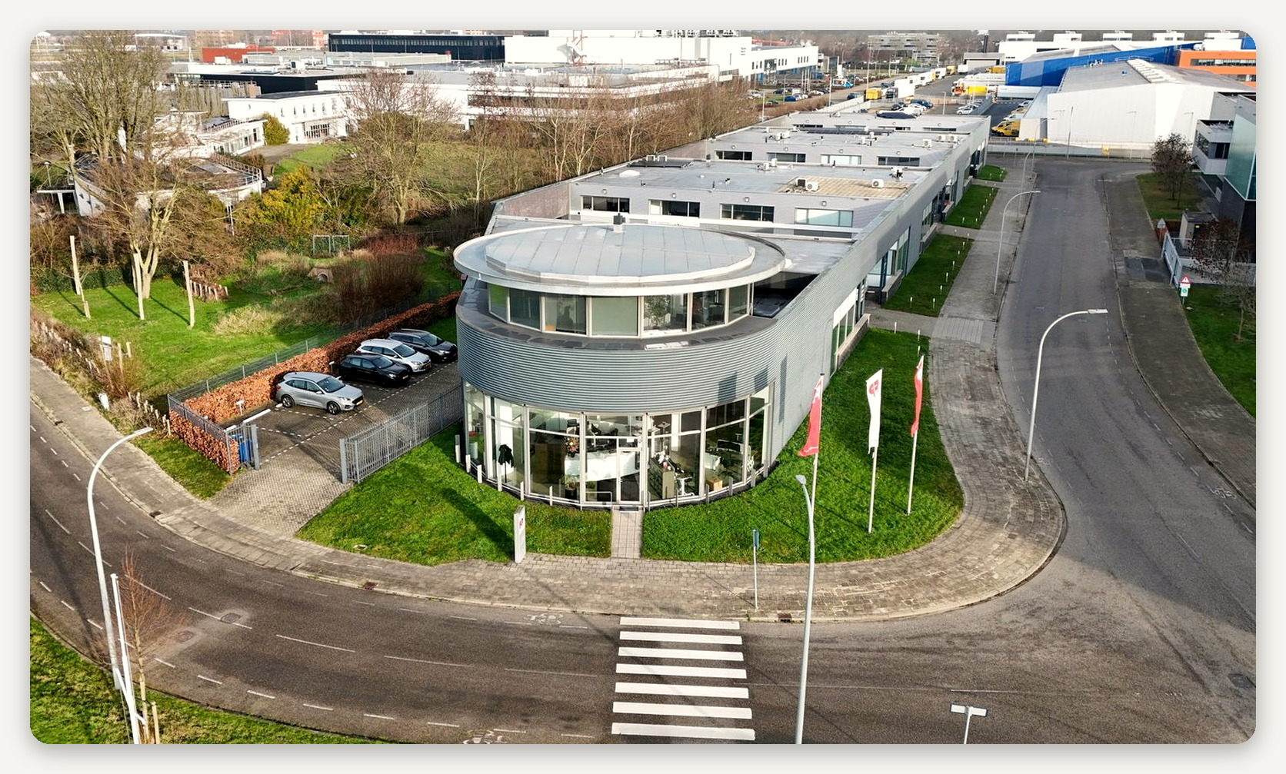

ЛОКАЦИЯ
Бизнес-парк Ипенбюрг у A13

Ипенбюрг — район на юго-восточном краю Гааги, выросший на месте военного аэродрома, закрытого в 1990-х. Его деловая часть вытянута вдоль магистрали A13, которая связывает Гаагу с Делфтом и Роттердамом, и застроена отдельными офисными зданиями и небольшими комплексами середины 2000-х и 2010-х годов.  Позиция у парка двойная. До вокзала Гааги 5,9 километра и восемь минут, до Роттердама 17,7 километра и двадцать |  | минут, до вокзала Делфта — семь минут. Съезд с A13 ближе пятисот метров, так что арендатор работает сразу на обе агломерации.  Общественный транспорт рядом: автобус в пятистах-тысяче метров, трамвай в полутора-двух километрах, станция Ден-Хааг Ипенбюрг — в двух километрах, шесть-семь минут на машине. Со стороны полей за парком начинается зелёная полоса с дорожками вдоль воды.

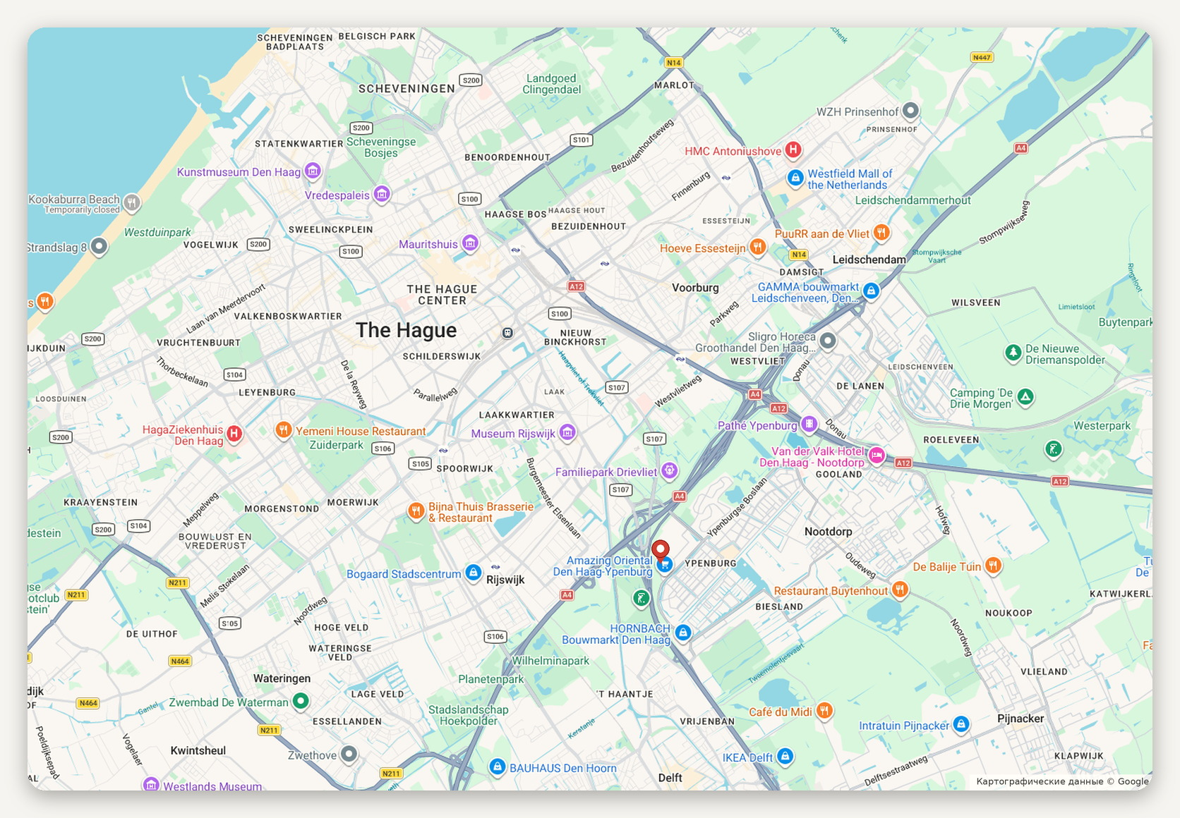
Расположение объекта · картографические данные © Google
ДОСТУПНОСТЬ И ОКРУЖЕНИЕ
Съезд с A13 ближе 500 метров  Ден-Хааг Централ 5,9 км, восемь минут  Вокзал Делфта 4,4 км, семь минут | Роттердам-Централ 17,7 км, двадцать минут  Станция Ипенбюрг 2 км, семь минут  Схипхол 45,5 км, тридцать семь минут

ОБЪЕКТ В КАДРЕ
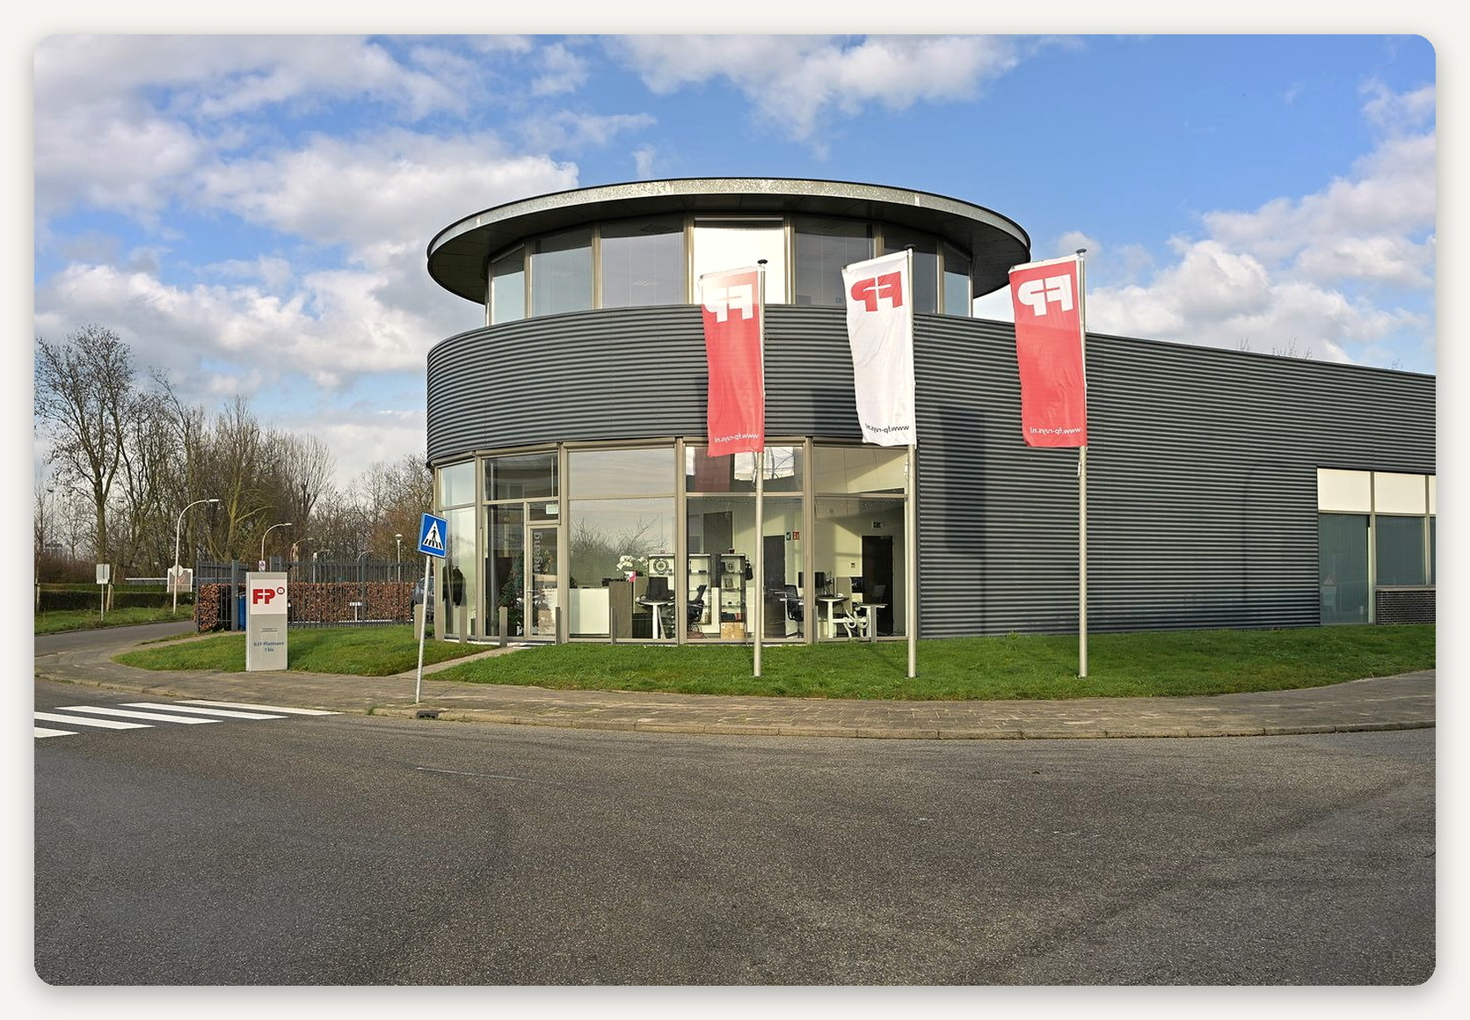

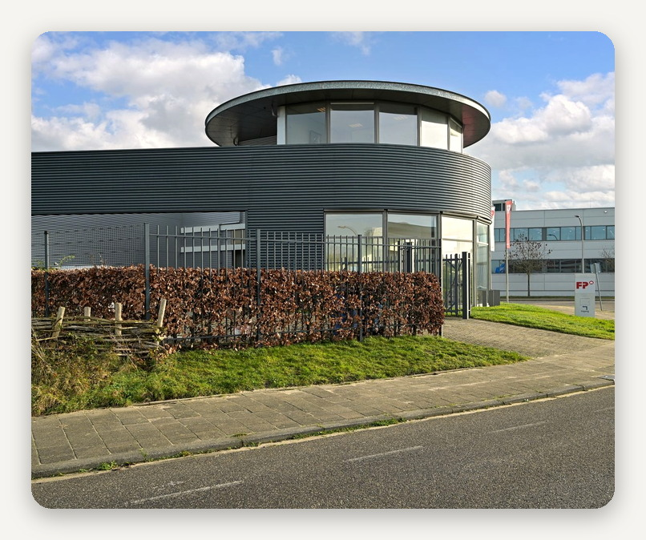 |  | 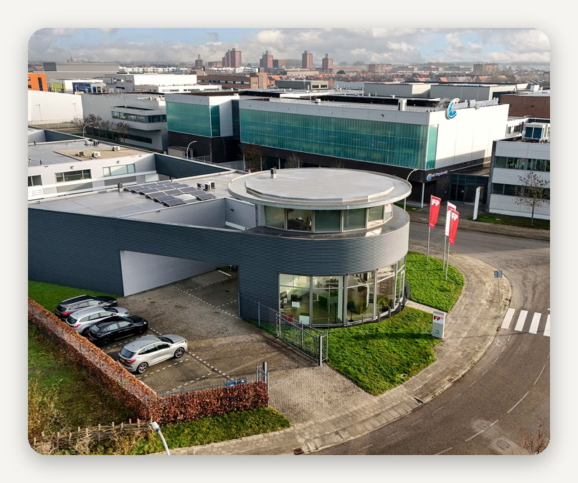

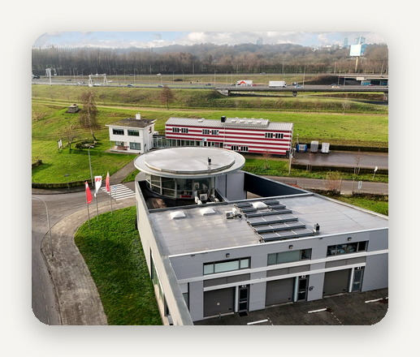 |  | 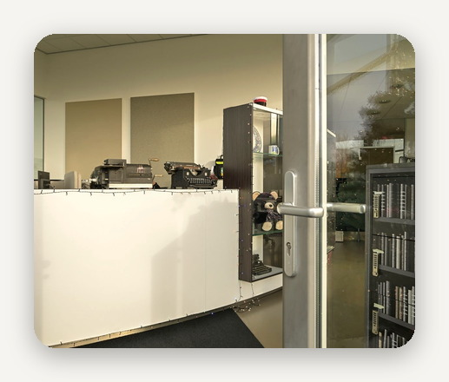 |  | 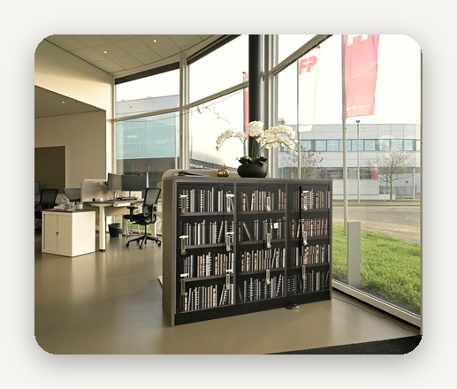

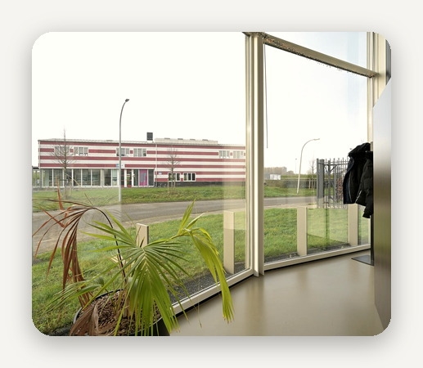 |  | 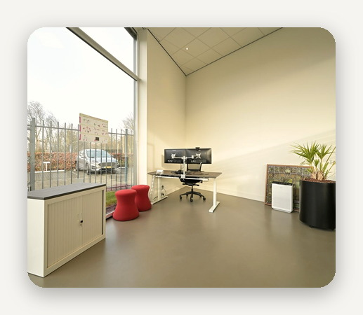 |  | 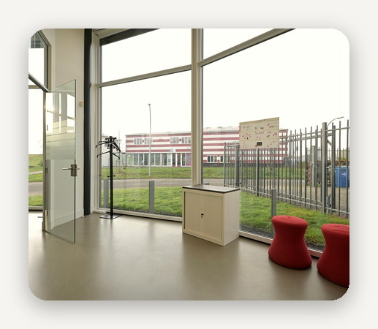

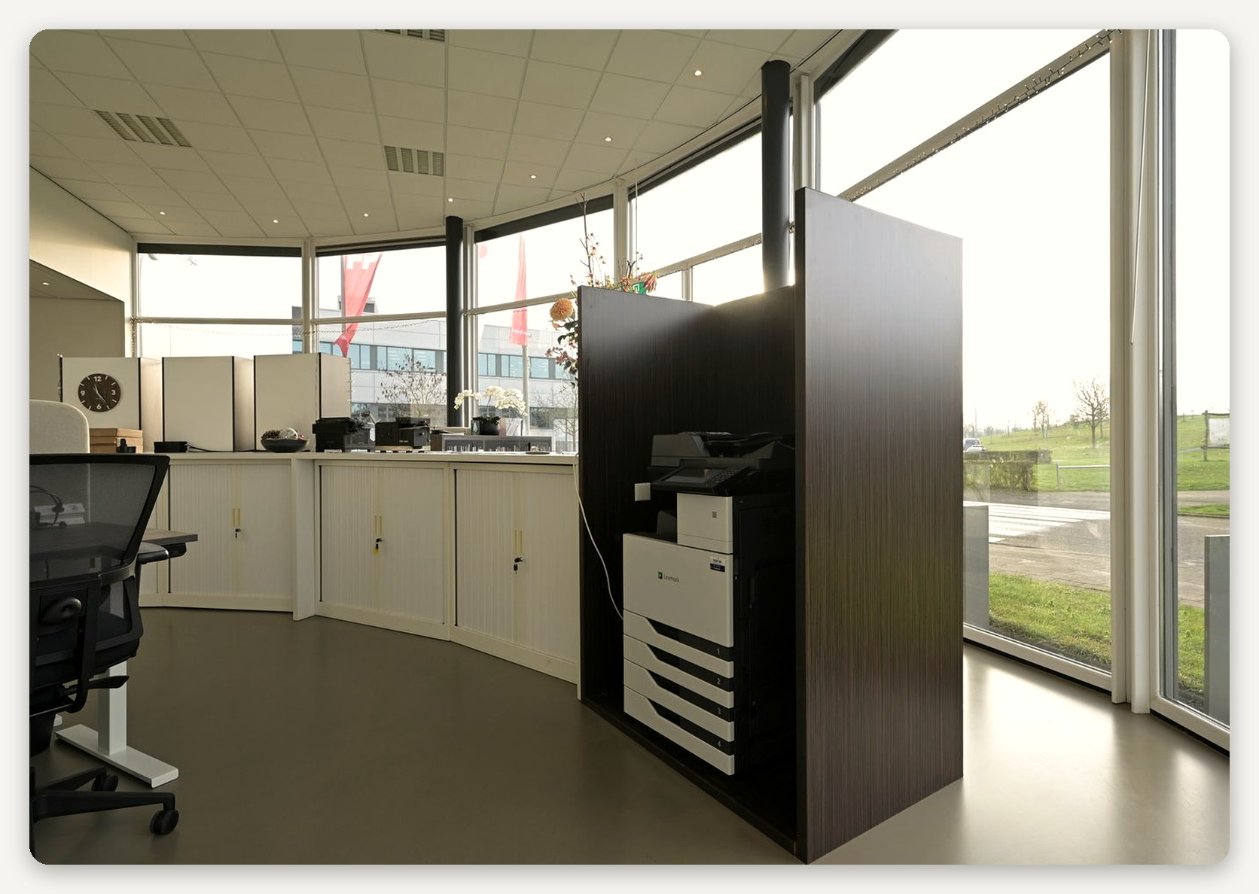

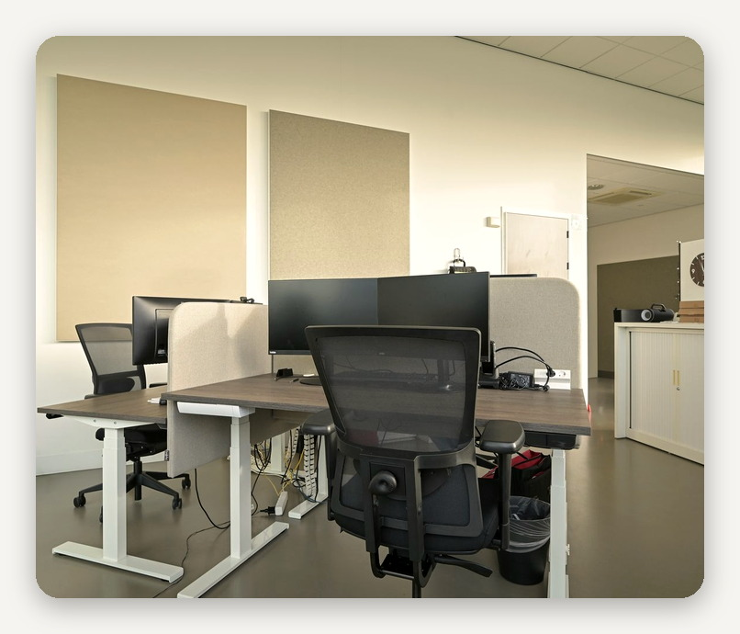 |  | 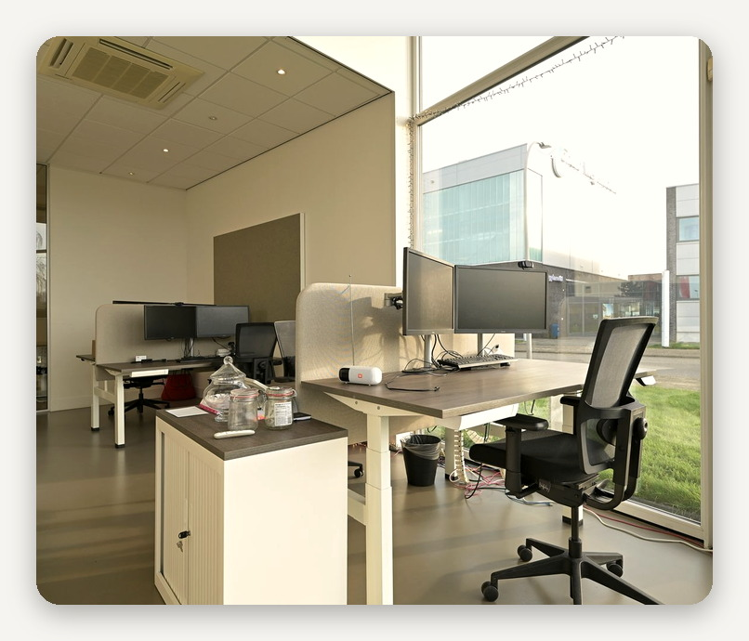

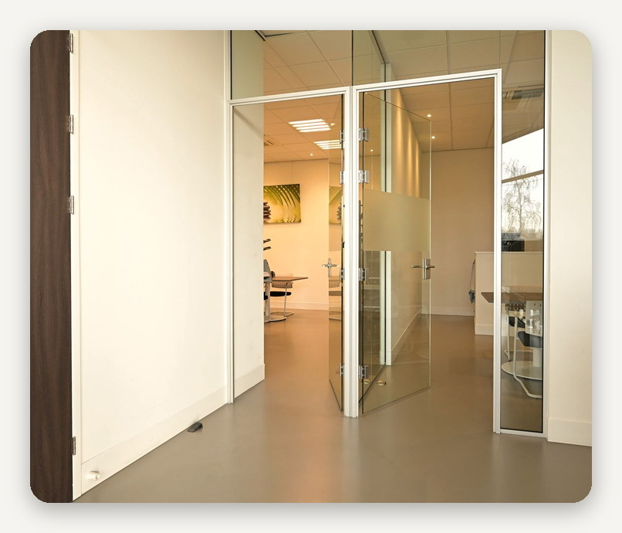 |  | 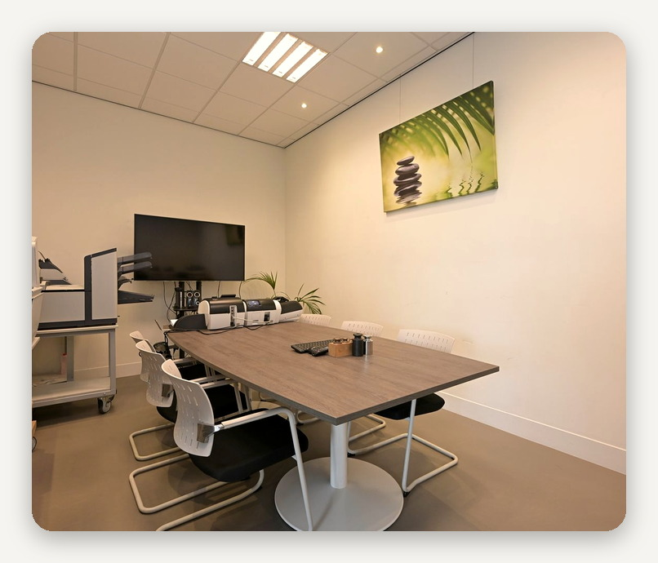

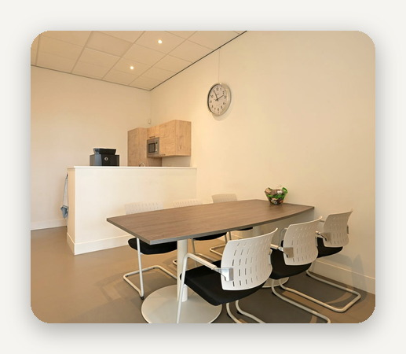 |  | 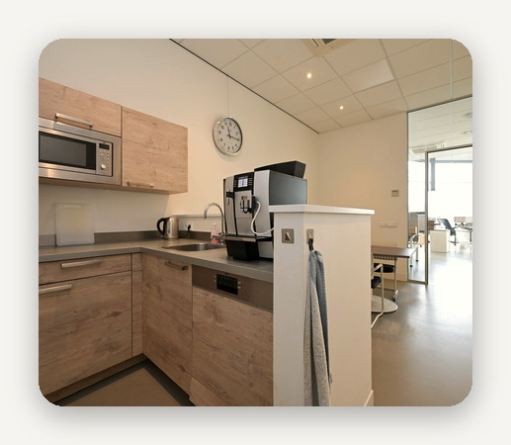 |  | 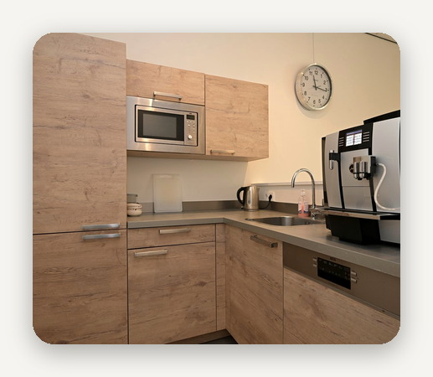

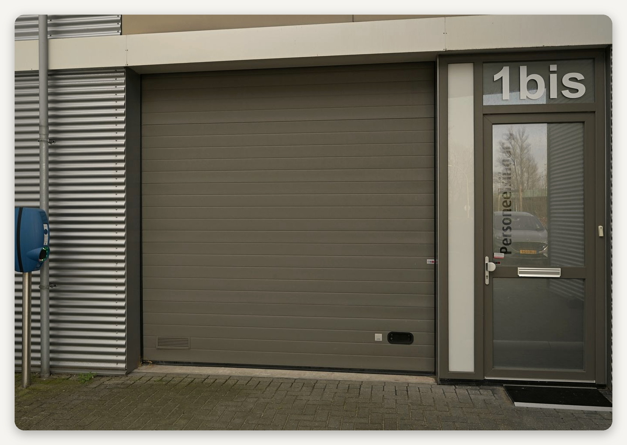

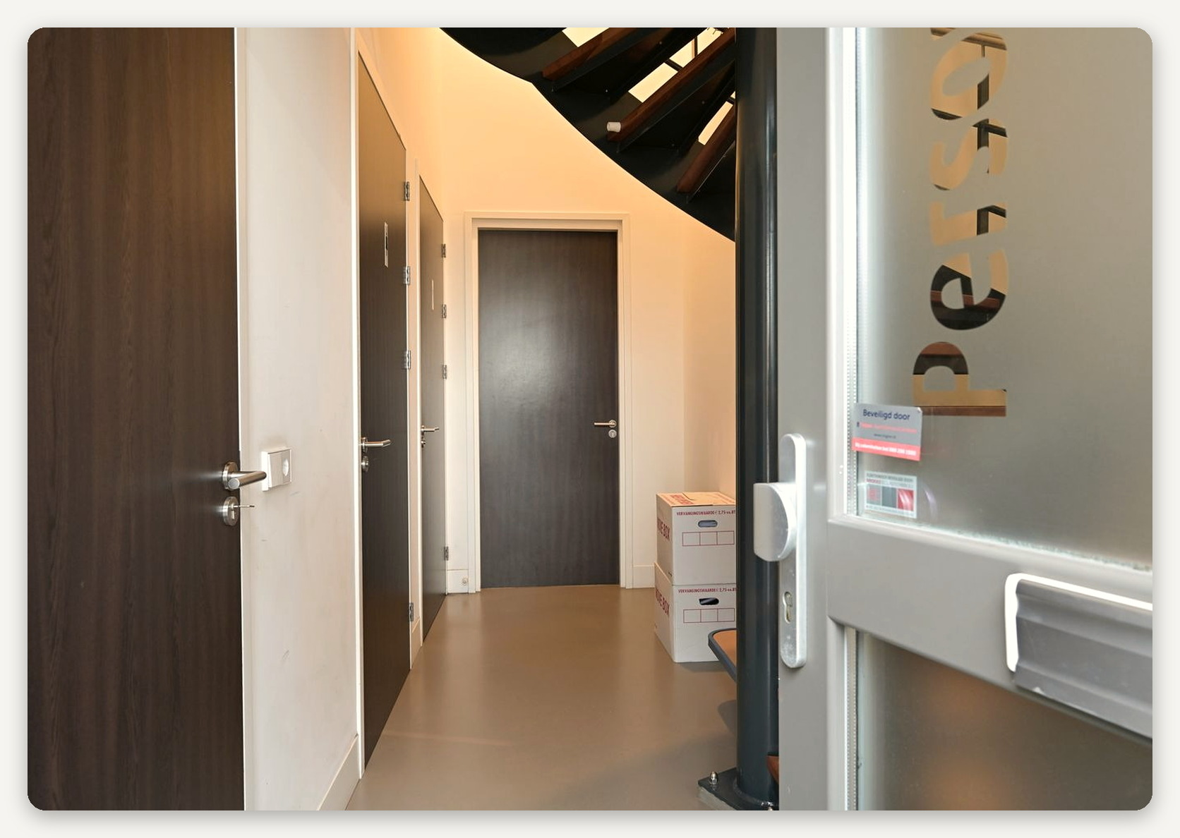

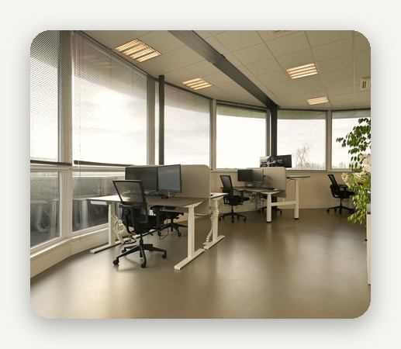 |  | 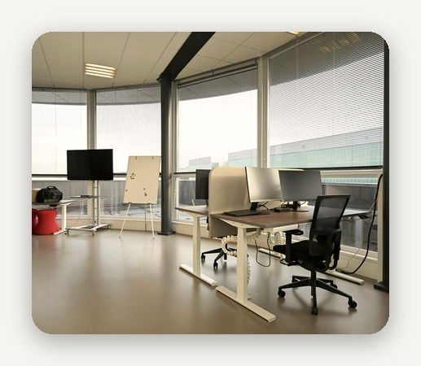 |  | 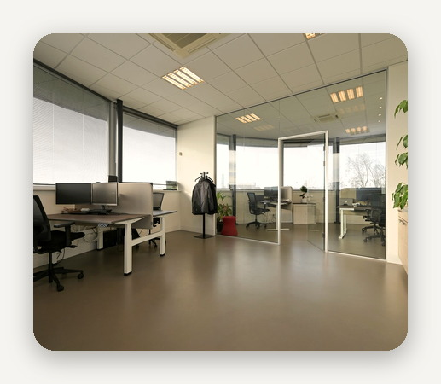

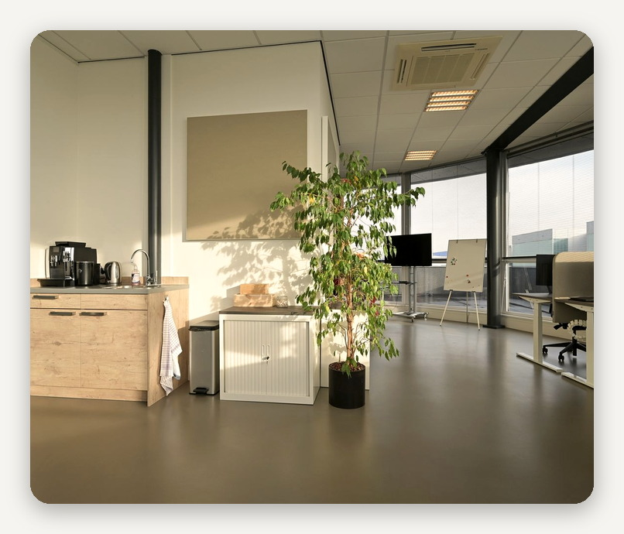 |  | 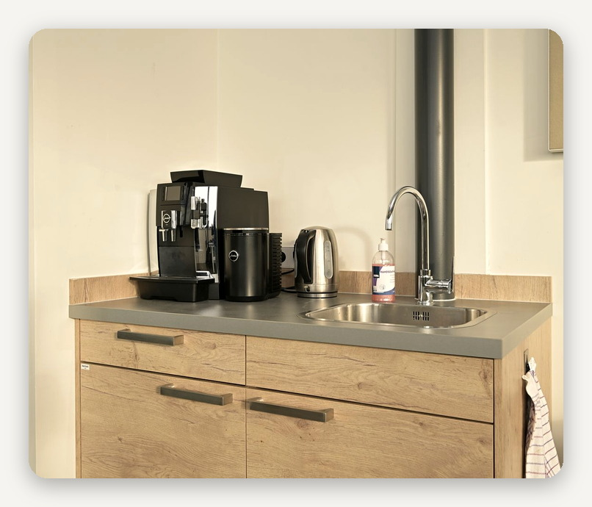

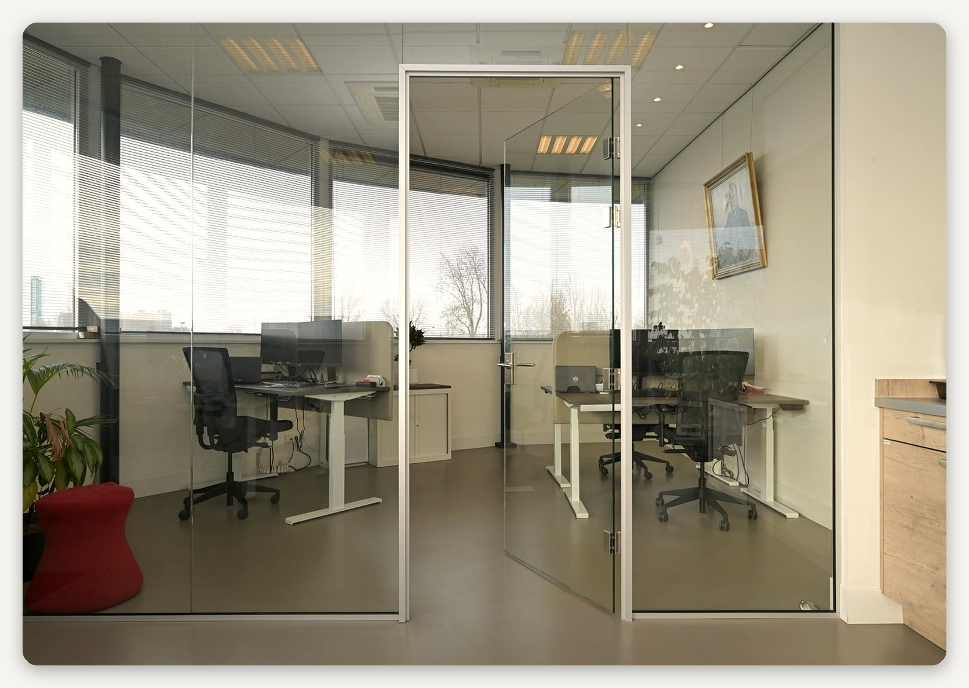

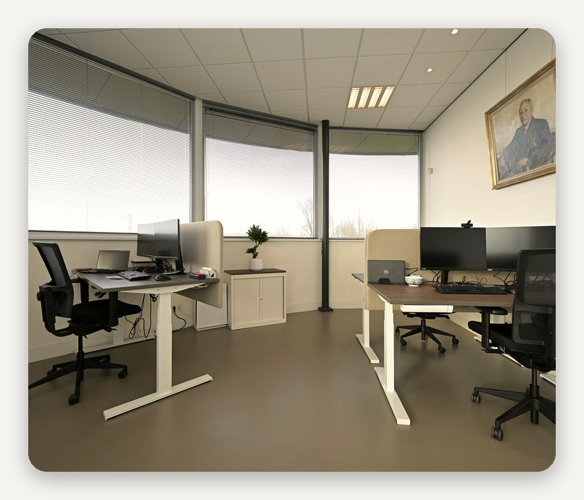 |  | 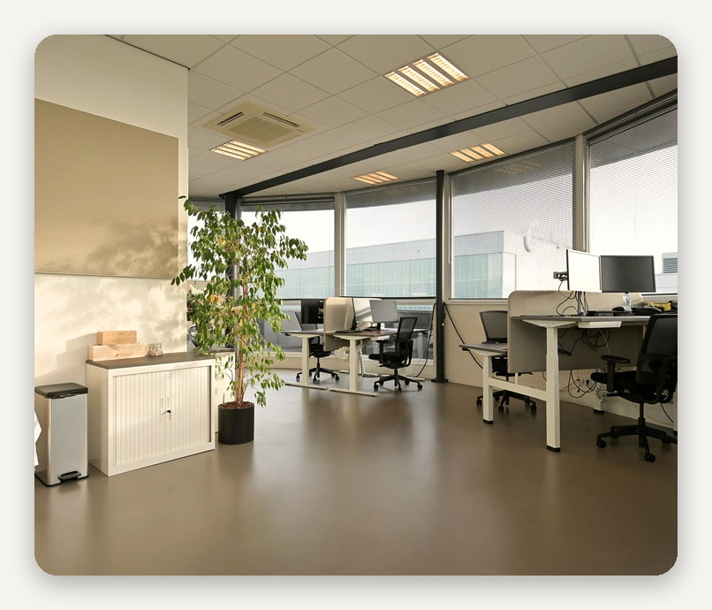

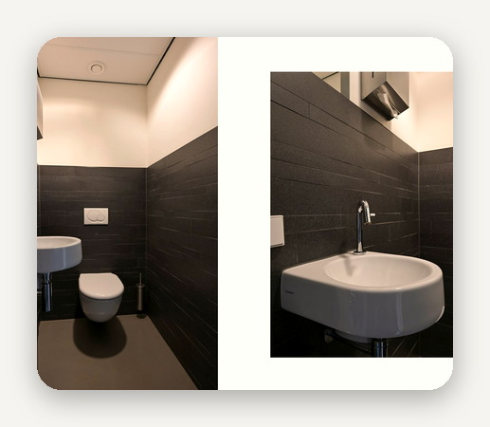 |  | 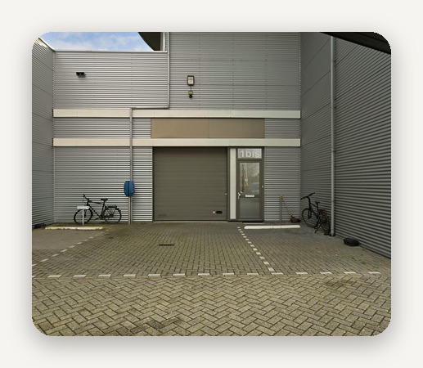 |  | 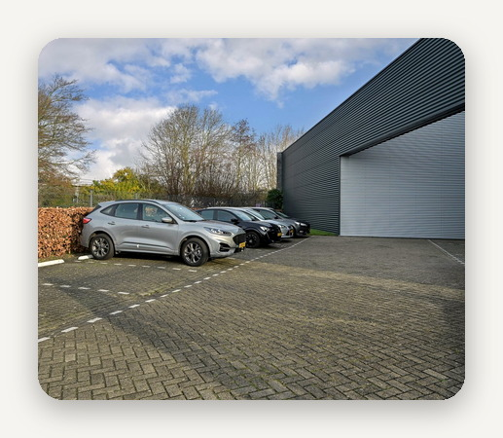

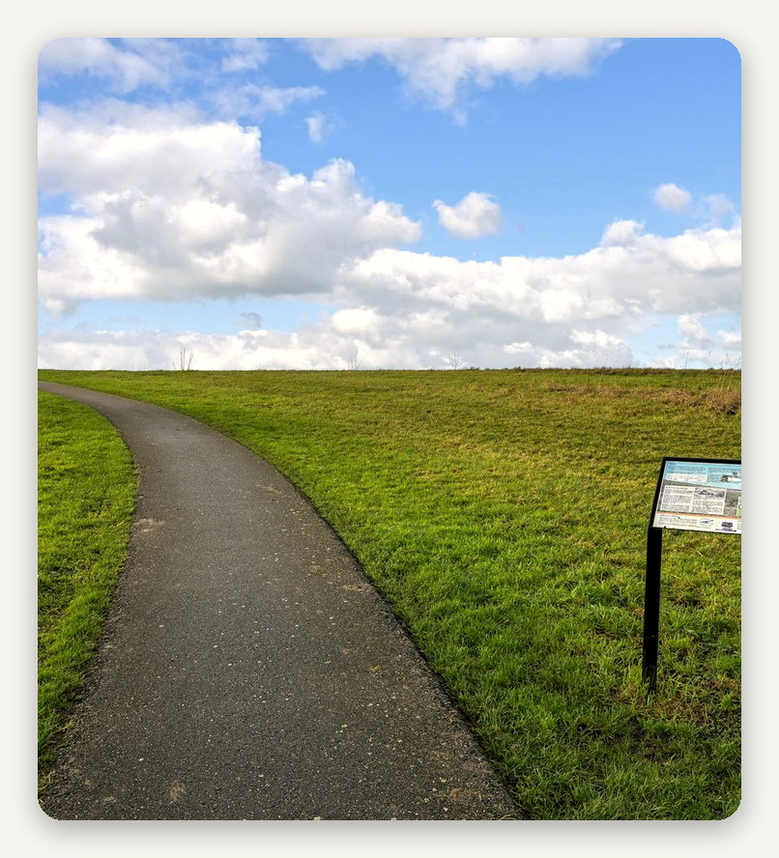 |  | 